常家庄跨断层流动水准监测场地基本情况
场地名称 | 常家庄 | 所跨断裂断层 |  | 安丘-莒县断裂
所 在 地 | 安丘市大汶河开发区常家庄 |  |  |  | 标石类型 | 钢管基岩水准标
测点坐标 | A：36°25′32.9″ 119°13′50.3″ B：36°25′12.5″ 119°14′25.6″ |  |  |  |  |  | 海拔高程 | 62m
建设单位 | 山东省地震局 |  | 监测单位 |  | 山东省地震局
起测时间 | 1984.1 | 资料变更 | 无。
场地概况 | 测线长1.2公里，共设26测站，两端为基岩标，高差约10.34米，建有基岩标保护房。1991年前为每日观测，1991年以后为月观测即流动观测。逆断层右旋走滑/张性。
地质概况 | 测线为东西向，基本与安丘—莒县断裂呈正交，断裂走向N35E，倾向为 NW，上盘为砂砾岩，下盘为砂页岩，测线两端为钢管基岩标。
备 注 | 图中箭头为水准测量往测方向。
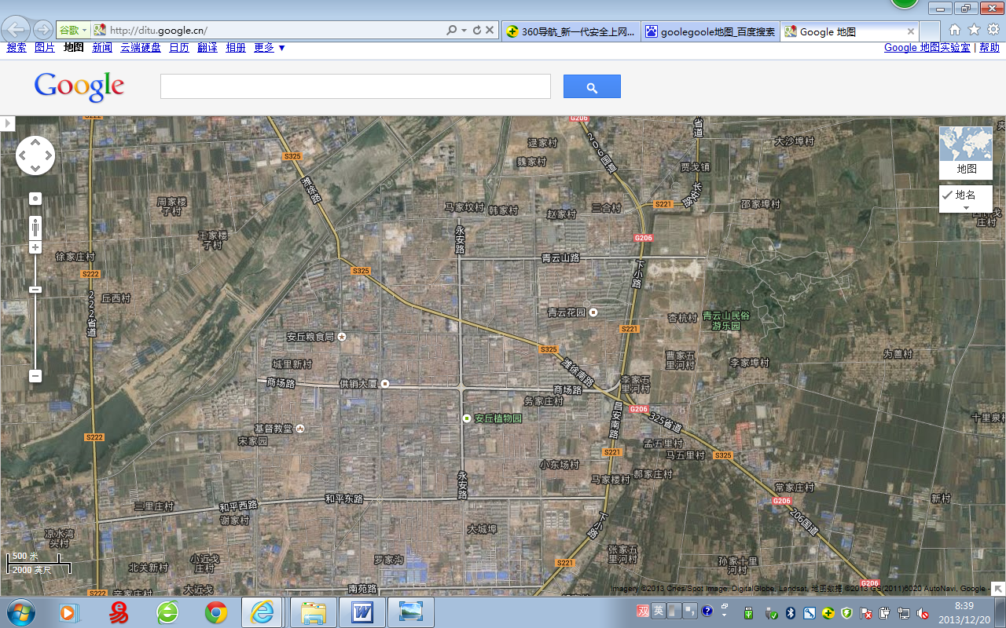
常家庄跨断层流动水准监测场地卫星图
1000m
地图比例尺
A
B
S325
常家庄
S221
G206
S222
G206
马五里
孟五里
汶
河
安丘市
常家庄水准
S221
永安路
和平东路
昌安南路
安丘植物园
青云山民族游乐园

